
発行日2006年1月31日

7日
ジャパン・プラットフォーム
プレスリリース
www.japanplatform.org

No. 2005－23

東京都千代田区大手町1-6-1
大手町ビル266区
TEL:03-5223-8891 FAX:03-3240-6090

銀座ソニービルの社会貢献イベント、1月30日から開催中

ジャパン・プラットフォーム活動報告
‐みんな一緒に。すべての垣根を越えて BEYOND THE BORDER‐

ジャパン・プラットフォーム（評議会議長 大西健丞）では、1月30日（月）から、東京・銀座ソニービルのスペースをご提供いただき、パキスタン地震被災者支援の活動報告イベントを開始しました。
1月30日から2月5日までの1週間にわたり、パキスタン地震発生後から現在までの現地の復旧状況や参加NGOの活動状況を報告するとともに、「みんな一緒に。すべての垣根を越えて BEYOND THE BORDER」のテーマを掲げ、世界中で様々な困難に直面している人々に対する支援の取り組みへの参加を呼びかけています。
このイベントは、次世代の育成を目指すソニーグループの社会貢献活動の一環として、銀座ソニービルよりイベントスペースの無償提供のご協力をいただいております。
また、銀座ソニービルでは、昨年10月にもパキスタン地震災害の義援金を募っていただき、お寄せいただいた募金をジャパン・プラットフォームへ寄贈いただいております。
イベント日時等の詳細は下記の通りです。皆様奮ってご参加いただけますよう、宜しくお願い申し上げます。
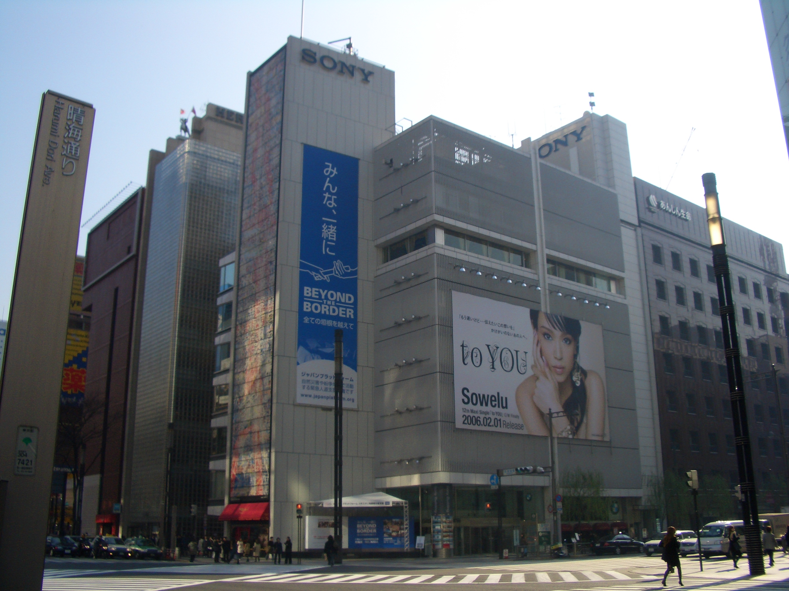
■日時：2006年1月30日（月）～ 2月5日（日）
11：00～19：00
■場所：東京・銀座ソニービル ソニースクエア
屋外イベントスペース
＊館内にてパネル展示を実施

■住所：東京都中央区銀座5-3-1
■主催：ジャパン・プラットフォーム
■協力：ソニー企業株式会社（ソニービル）

なお、ＪＰＦウエブ・サイトにおいても、同イベントの
キャンペーンページを立ち上げておりますので、併せて
ご覧ください。（http://www.japanplatform.org/top.html）

本件に関する国内問い合わせ先： ジャパン・プラットフォーム事務局 谷口
TEL：０３－５２２３－８８９１ E－ｍａｉｌ： info@japanplatform.org
東京都千代田区大手町１－６－１ 大手町ビル２階２６６区

